**«МКОУ Акай талинская СОШ»**

**"Давайте дружить народами"**

**классный час в 4 классе**

Учитель начальных классов-

Омарова М.А.

3 октябрь 2017 год.

**Цель:** формирование и развитие чувства патриотизма, обосновать необходимость мирного сосуществования людей различных национальностей.

**Задачи:**

•        Познакомить учеников с историей формирования национального

состава населения России;

•        Расширять кругозор учащихся;

•        Стимулировать интерес к изучению истории России;

•        Вызвать чувство гордости за свою Родину;

•        Воспитывать гражданско-патриотические чувства.

**Методы:** беседа, анкетирование

**Ход классного часа**

**I. Орг. момент.**

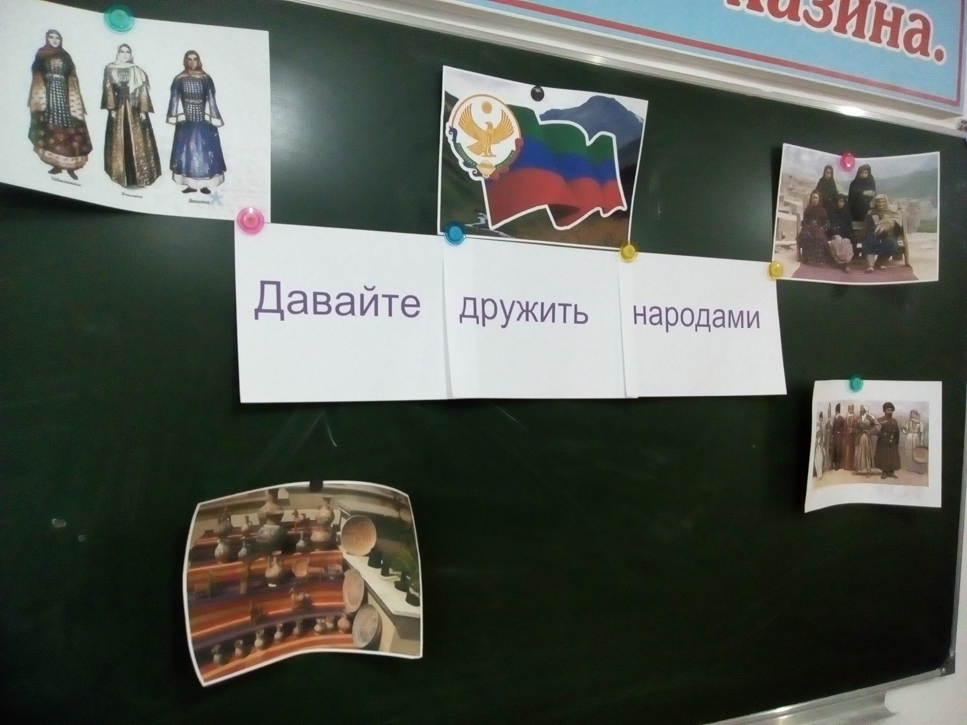

*Цель: Создание эмоционального настроя на работу.*

- Ребята, улыбнитесь друг другу, порадуйтесь сегодняшнему дню, мысленно пожелайте всего хорошего.

**II. Введение в тему классного часа.**

**Учитель:** Очень часто нас спрашивают: « Где вы живёте?» На это вопрос каждый ответит по-разному. Один скажет: в городе Махачкале, другой - в городе Москве, третий в селе Акайтала и т.д. Каждый указывает конкретное название, которое обозначает место, где живут люди. Но все кто живёт и в Москве, и в Махачкале, и в Акайтале, и в других городах и селах нашей страны, говоря о своём местожительстве, начнут одинаково: «Мой адрес – Россия». Что же такое для человека Родина? Что он считает своей родиной ? Страну, в которой живет, дом, где родился, березку у родного порога, место, где жили его предки? Наверное, все это и есть родина, то есть родное место. Давайте послушаем стихи русских поэтов о Родине.

...Люблю тебя , моя Россия ,   
За ясный свет твоих очей ,   
За ум , за подвиги святые ,  
За голос звонкий , как ручей...   
Люблю твои луга и нивы ,   
Прозрачный звон твоих равнин ,  
К воде склонившиеся ивы ,  
Верха пылающих рябин .   
Люблю тебя с твоей тайгою ,  
С воспетым трижды камышом ,  
С великой Волгою-рекою .   
С могучим быстрым Иртышом .  
Люблю , глубоко понимаю   
Степи задумчивую грусть .   
Люблю всё то , что называю   
Одним широким словом «Русь»!

**Учитель:** Верно. Мы будем говорить о дружбе россиян, о нашей общей безмерной любви к России, а также о силе России, и о том откуда эта сила берётся. Но сначала давайте совершим небольшое путешествие по страницам русской истории. Я надеюсь, что сегодня вы не только продемонстрируете свои знания, но и узнаете много нового и интересного.

**III. Работа над темой классного часа.**

**Учитель:** Россия- крупнейшее государство мира. Посмотрите на карту.Наша Родина очень велика. Так велика, что над её просторами почти никогда не заходит солнце. Когда стрелки кремлевских часов показывают три часа дня в Москве, то в Петропавловске-на-Камчатке наступает полночь. Сколько разных народов живот в одной стране. Даже в такой маленькой республике Дагестан дружно проживают столько наций.

-Давайте вспомним эти нации?

*-* и у каждой нации свой язык, свои адаты, свой быт и все живут в мире и согласии.

-Представьте что было бы если они враждовали, шла бы постоянная война.

*Подготовленные ученики читают стихи*

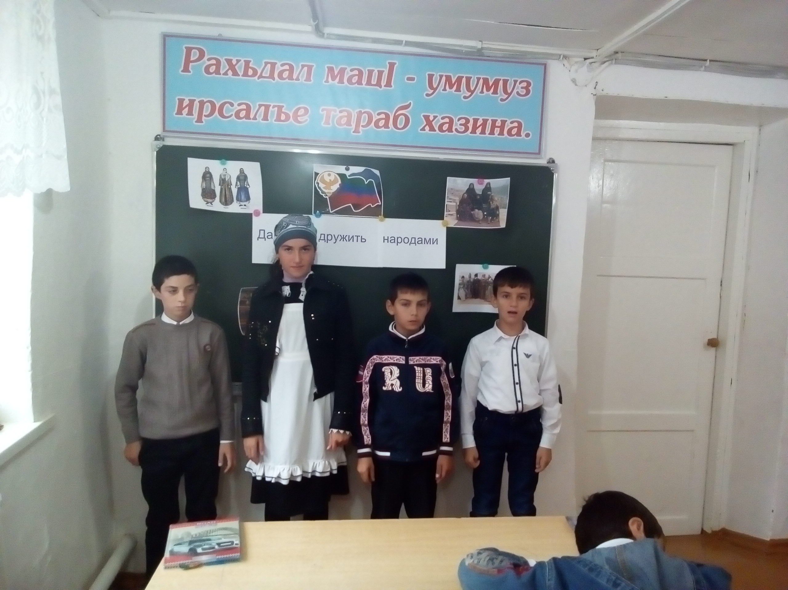

**Ученик 1:**

Россия - Родина моя,  
Прекрасна ты и многолика.  
Твои поля, леса, луга  
И на речной равнине блики  
Я восхваляю!

**Ученик 2:**

 Россия - родина моя  
Детьми своими ты богата.  
Традиции, обряды предков  
Узнают все из нас когда-то.

**Ученик 3:**

Откуда начинается Россия?  
С Курил? С Камчатки? Или с Командор?  
О чём грустят глаза её степные   
Над камышами всех её озёр?  
Россия начинается с пристрастья  
К труду, к терпенью, к правде, к доброте.  
Вот в чём её звезда. Она прекрасна!  
Она горит и светит в темноте.  
Отсюда все дела её большие, её неповторимая судьба.  
И если ты причастен к ней, – Россия   
Не с гор берёт начало, а с тебя.

**Ученик 4:**

Россия, Русь –  
Куда я ни взгляну,  
За все твои страдания и битвы  
Люблю твою, Россия, старину,  
Твои леса, погосты и молитвы.  
Люблю твои избушки и цветы,  
И небеса, горящие от зноя,  
И шёпот ив у смутной у воды,  
Люблю навек, до вечного покоя…

**Учитель:** Вот она какая Родина - Русь, широкая и великая. И везде живут люди.   
- А как всех их можно назвать одним словом? *(ответы детей).*

**Учитель:** Всех людей, живущих в нашей стране можно назвать россиянами. Но национальности у них разные. Россия - единое многонациональное демократическое государство*.( запись на доске)* Её населяют более 180 национальностей, народностей, и этнических групп.

- Да , много народов живёт в нашей стране. И все они составляют единую дружную семью. Русские, татары, мордва, чеченцы, башкиры, чуваши, ингуши и другие народы. Независимо от численности населения или места проживания нет и не может быть основных или второстепенных народов. Независимо от национальности все они являются равноправными гражданами России, россиянами. Так об этом и записано в Конституции Российской Федерации.

- Давайте все вместе подумаем, зачем объединились народы в одно большое государство? *(ответы детей)*

**Учитель:** Послушайте, пожалуйста, басню Л.Н Толстого, и тогда, я думаю, вам все станет ясно.

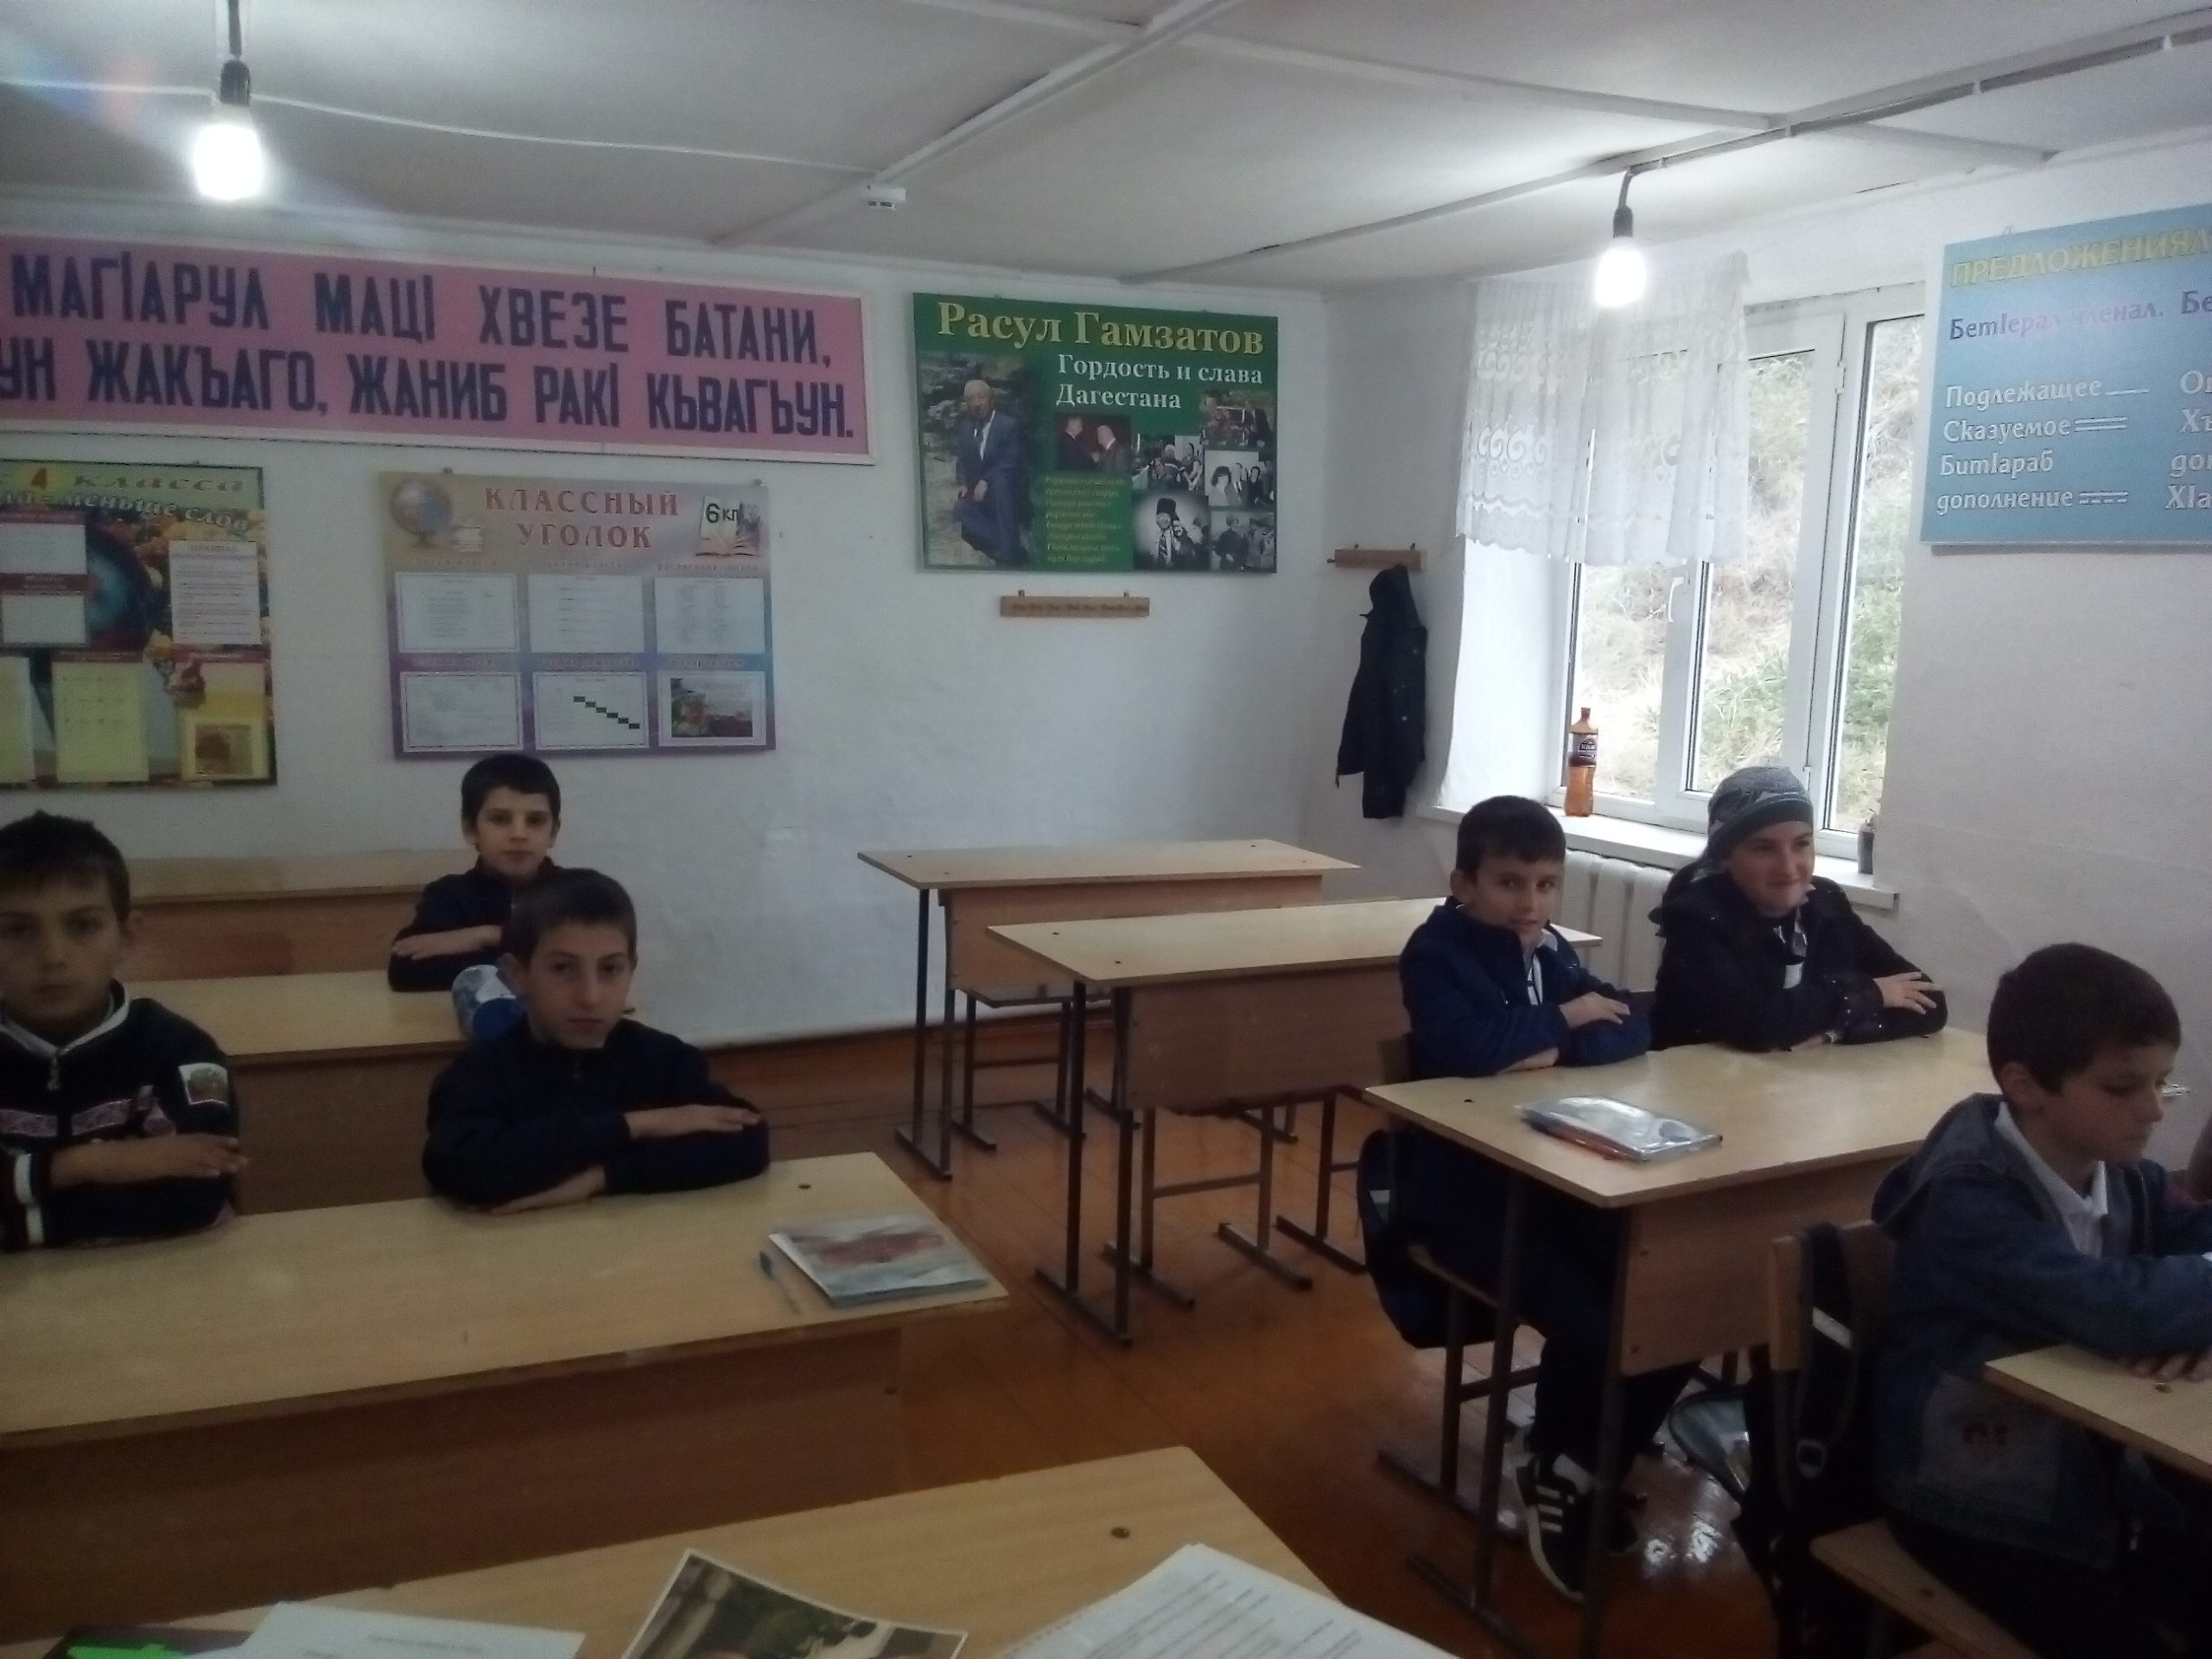

**Отец и сыновья**

*Отец приказал сыновьям, чтобы жили в согласии; они не слушались. Вот он велел принесть веник и говорит:*

*- Сломайте!*

*Сколько они ни бились, не могли сломать. Тогда отец развязал веник и велел сломать по одному пруту. Они легко переломали прутья поодиночке.*

*Отец говорит:*

*- Так-то и вы: если в согласии жить будете, никто вас не одолеет; а если будете ссориться да все врозь – вас всякий легко погубит.*

**- Какому жизненному правилу учит басня?**

**Учитель:** Зачем же объединились народы в одно большое государство? *(ответы детей)*

**-** А чем, по вашим наблюдениям, отличаются люди разных национальностей?

**Учитель:** Во- первых, люди разных национальностей отличаются друг от друга национальным или родным языком. Во- вторых, национальными одеждами, обычаями, традициями, национальной кухней, праздниками, песнями, танцами, музыкальными инструментами, или, точнее говоря, культурой. Ну и, в-третьих, своей внешностью, характером.

Шопенгауэр говорил: «Самый распространенный вид гордости - это национальная гордость». Каждый человек, живущий на планете, испытывает чувство гордости за свою Родину, свой народ, свою землю и её историю. Россия объединила людей разных национальностей, и все они любят её и гордятся своей страной, желают её процветания.

Добро и зло. Откуда это в человеке?

Когда становится он добрым или злым?

Быть может он рождается таким?

И существует ли добро в ХХ1 веке?

Ведь говорят, что стали мы и злей и черствей.

Но я уверенна, что большинство людей

В душе любовь и веру сохранили,

Хотя войну и голод пережили.

Добро и поныне в мире живёт,

Нет, оно никогда не умрёт!

Потому что всегда и во все времена

Люди верили в силу добра!

Теперь нашей Российской территории прибавилось ровно на размер полуострова Крым.

**ВЫВОД:** Мир трудно построить, но еще труднее – сберечь. Мир очень хрупкий. Писатель Николай Тихонов сказал: «У каждого, кем бы он ни был, чем бы он ни занимался, есть еще один долг, который требует самоотверженного и верного служения: защищать мир».

## Приложение № 1

## Народы, входящие в состав Российской Федерации

|  |  |  |
| --- | --- | --- |
| **народы** | **численность** | |
| **В тыс.человек** | **В % ко всему населению** |
| **Русские** | **113522** | **82,61** |
| **Татары** | **5011** | **3,65** |
| **Украинцы** | **3658** | **2,66** |
| **Чуваши** | **1690** | **1,23** |
| **Народности Дагестана** | **1402** | **1,02** |
| **Башкиры** | **1291** | **0,94** |
| **Мордва** | **1111** | **0,81** |
| **Белорусы** | **1052** | **0,77** |
| **Немцы** | **791** | **0,58** |
| **Чеченцы** | **712** | **0,52** |
| **Евреи** | **701** | **0,51** |
| **Удмурты** | **686** | **0,50** |
| **Марийцы** | **600** | **0,44** |
| **Казахи** | **518** | **0,38** |
| **Коми и коми-пермяки** | **466** | **0,34** |
| **Армяне** | **365** | **0,27** |
| **Осетины** | **352** | **0,26** |
| **Буряты** | **350** | **0,25** |
| **Якуты** | **327** | **0,24** |
| **Кабардинцы** | **319** | **0,23** |
| **Другие** | **2487,6** | **1,81** |
| **Всего** | **137411,6** | **100,0** |